V rámci predmetu TI9010 som si vybrala pomôcku, ktorá by mala pomôcť deťom trpiacich s SPU najmä s dyslexiou.

Jedná sa o precvičovanie sluchovej diferenciácie. Vyrobila som kartičky, kde je obrázok a písmenka, z ktorých má dieťa vybrať písmeno, ktoré stojí na konci slova alebo na začiatku, záleží na súboru kartičiek.

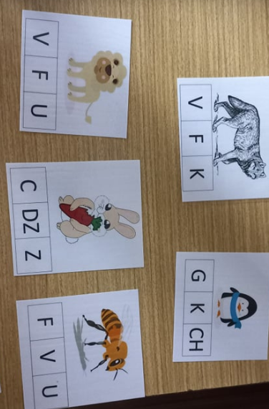Týmto si dieťa precvičí sluchovú diferenciáciu, a lepšie pochopí na akom mieste stojí, ktoré písmenko – na označenie správnej hlásky slúžia zelené body.

